Název a číslo materiálu
VY_32_INOVACE_01-30

Řazení dat v tabulce

Ročník: | 9.
Vzdělávací oblast: | Informační a komunikační technologie
Vzdělávací obor: | Informatika
Tematický okruh: | Tabulkový procesor
Téma: | Řazení dat v tabulce
Jméno autora: | Mgr. Petr Chvojka
Vytvořeno dne: | 12.9.2011
Metodický popis,  (anotace): | Metodický materiál vytvořený pro žáky na podporu výkladu – nahrazuje sešit a učebnici, žák jej může opakovaně použít jako návod při práci dle své potřeby. Materiál je též žákům volně dostupný po přihlášení ke službě WindowsLive@Edu.

Řazení dat v tabulce
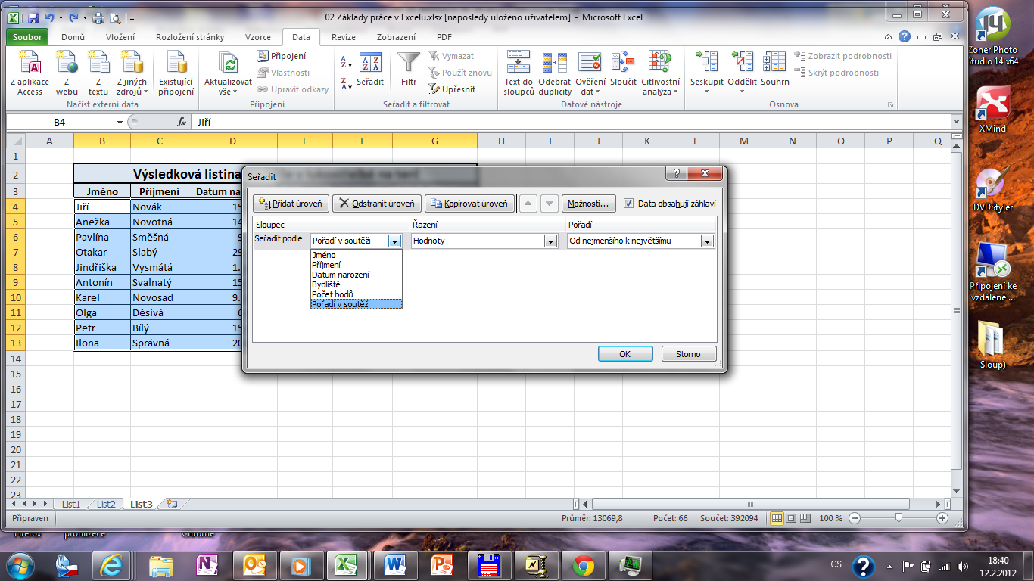
Excel umožňuje řadit data v tabulce podle obsahu jednotlivých sloupců. Tato funkce je velmi šikovná zejména u rozsáhlejších tabulek.
- Vyplněnou tabulku označíme (vybereme data a záhlaví tabulky).
- Na kartě Data vybereme ve skupině Seřadit a filtrovat tlačítko Seřadit.
- V okně Seřadit vybereme podle čeho chceme data řadit.

4. Vybereme, podle kterého sloupce se mají data řadit.

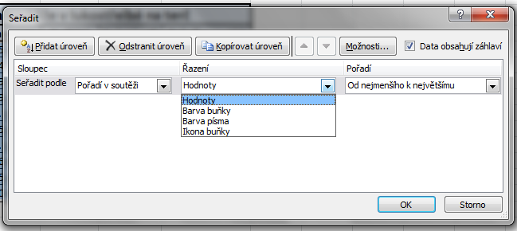
5. Vybereme, podle čeho se mají data ve sloupci řadit.

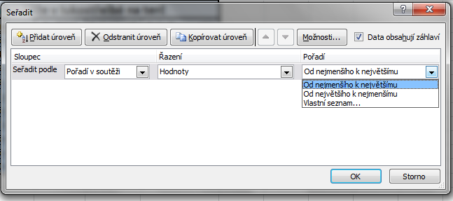
6. Vybereme, jak se mají data řadit.
Nastavení zarovnání textu v buňce

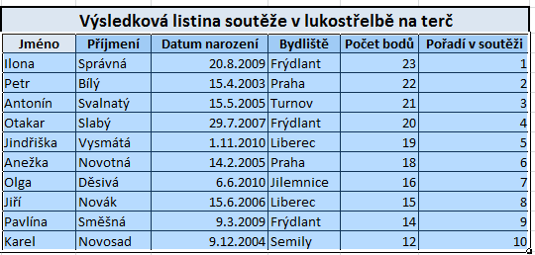

V tomto případě jsme data seřadili podle posledního sloupce – Pořadí v soutěži, data jsou řazena podle hodnoty, od nejmenšího k největšímu.

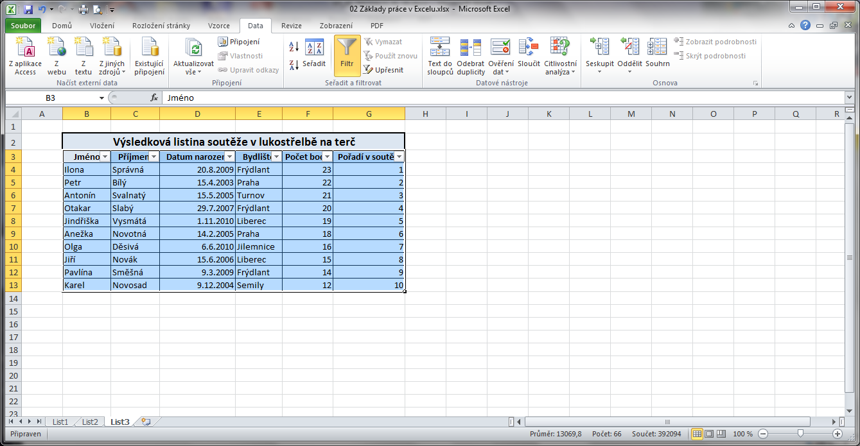
Filtrování dat
Filtrování slouží k zobrazení (vyfiltrování) dat podle námi zadaných podmínek.
Na kartě Data vybereme ve skupině Seřadit a filtrovat tlačítko Filtr.

V záhlaví sloupců se objeví rozbalovací tlačítko pro filtrování dat.
Chceme zobrazit pouze data lidí bydlících ve Frýdlantě.
Klepneme na rozbalovací tlačítko u Bydliště.

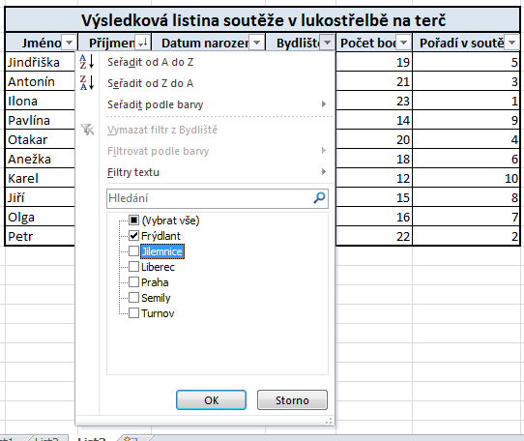
Necháme zaškrtnutý pouze Frýdlant.

Horní část místní nabídky slouží k řazení dat.

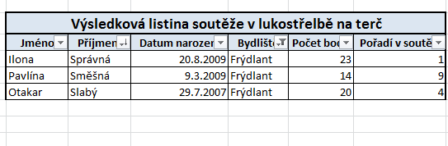
Na rozbalovacím tlačítku vidíme, že byl aplikován Filtr.

Tabulka po aplikaci Filtru zobrazí pouze požadovaná data (seznam lidí bydlících ve Frýdlantě)

Data, která neodpovídají filtru, jsou skrytá, nejsou vymazána.

Použitá literatura:
KOVÁŘOVÁ, Libuše. Informatika pro základní školy: 3. Vyd. 2. Kralice na Hané: Computer Media, 2009, 88 s. ISBN 978-80-7402-017-9 (DíL 3 : BROž.) :.

